21377245 黄煜旸 Python数据分析第九周作业

批量处理数据

任务一：创立数据属性

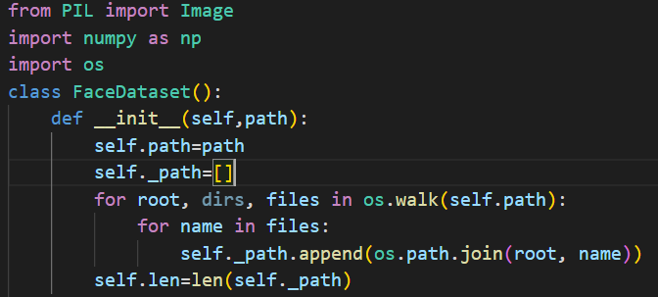

任务二：使用生成器方法

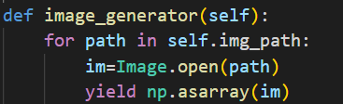

任务三：实现__iter__方法

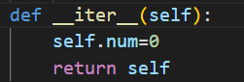

任务四：实现__next__方法

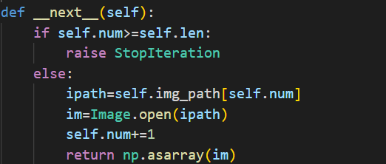

任务五：测试

